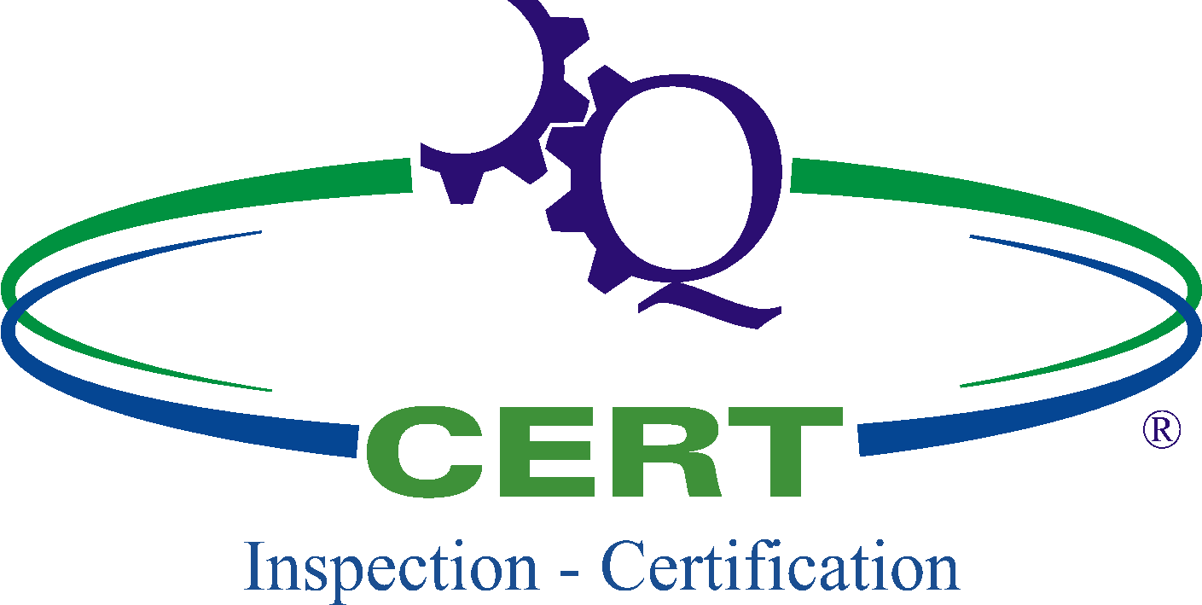
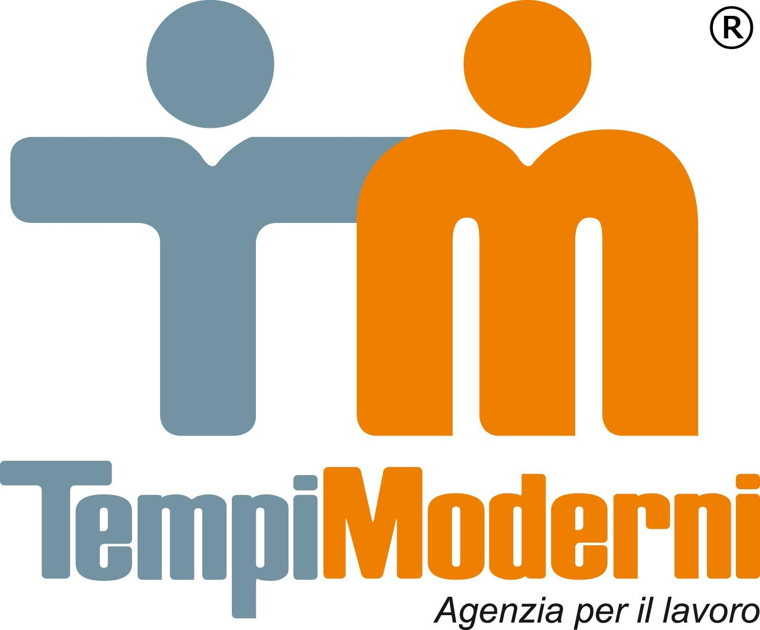

PIANO DI ATTUAZIONE GARANZIA GIOVANI
II FASE

Finalità | Garanzia Giovani (Youth Guarantee) è il Piano Europeo per la lotta alla disoccupazione giovanile con l’obiettivo di garantire che tutti i giovani di età inferiore a 30 anni ricevano un’offerta qualitativamente valida di lavoro o tirocinio.
Beneficiari | Gli organismi beneficiari in quanto responsabili dell’avvio e dell’attuazione delle operazioni sono gli operatori con accreditamento definitivo ai servizi per il lavoro.  Il soggetto titolato alla presa in carico del giovane può agire in partenariato con altri soggetti, che collaborano all’attuazione dei servizi previsti nel percorso:  - Operatori accreditati all’Albo regionale dei servizi di istruzione e formazione professionale, sez. A e B, per l’erogazione del solo servizio formativo (2-A, 5);  - b) Operatori accreditati all’Albo regionale dei servizi al lavoro, ai sensi della L.R. n. 22/2006, come modificata dalla L.R. n. 9/2018, per l’erogazione dei soli servizi al lavoro (1-A, 1-B, 1-C, 3, 5).
Destinatari | I giovani NEET (Not in Education, Employment or Training) con i seguenti requisiti:  - età compresa tra i 16 e i 29 anni (fino al compimento dei 30 anni), al momento della registrazione al portale nazionale;  - essere residente nelle Regioni italiane, ammissibili all’Iniziativa per l’Occupazione Giovanile (IOG), e nella Provincia Autonoma di Trento;  - essere disoccupato ai sensi dell’articolo 19 del decreto legislativo n. 150 del 14 settembre 2015 e successive modifiche e integrazioni;  - non frequentare un regolare corso di studi (secondari superiori, terziari non universitari o universitari);  - non essere inserito in alcun corso di formazione, compresi quelli di aggiornamento per l’esercizio della professione o per il mantenimento dell’iscrizione ad un Albo o Ordine professionale;  - non essere inserito in percorsi di tirocinio extracurriculare, in quanto misura formativa;  - non avere in corso di svolgimento il servizio civile;  - non avere in corso di svolgimento interventi di politiche attive  Possono accedere inoltre i giovani che, in possesso dei requisiti sopra elencati, appartengono ad una delle seguenti categorie:  - giovani NEET percettori e non percettori di NASPI ai sensi della L.26/2019 “Disposizioni urgenti in materia di Reddito di Cittadinanza e di pensioni”;  - giovani NEET richiedenti asilo che, pur privi del requisito della residenza, e in possesso di tutti gli altri requisiti d’accesso al Programma, sono in condizioni di regolarità sul territorio nazionale sulla base della normativa vigente.
Come partecipare? | Per accedere è necessario effettuare l’adesione al programma nazionale Garanzia Giovani, attraverso la registrazione al portale MyANPAL e l’adesione al programma, selezionando la Regione o Provincia autonoma dove si preferisce usufruire di una delle opportunità previste dal Programma, la residenza o perlomeno il domicilio devono essere all’interno della Regione selezionata.  Il giovane che seleziona la Lombardia come Regione di attuazione del Programma, riceve una comunicazione da parte del Sistema Informativo Unitario del Lavoro di Regione Lombardia (SIUL) contenente il link da cui scegliere e contattare un operatore accreditato ai servizi al lavoro dove recarsi per:  - essere informato sul Programma  - essere supportato nel definire l’obiettivo professionale  - essere preso in carico  - sottoscrivere un Patto di Servizio e un Piano d’Intervento Personalizzato  - presentare la domanda di Dote.  Il giovane ha 60 giorni dalla ricezione della comunicazione da Regione Lombardia – SIUL per recarsi presso l’operatore accreditato ai servizi al lavoro scelto ed essere preso in carico, pena l’esclusione dal Programma. Decorso tale termine, la registrazione scade e il giovane può riaderire al Programma accedendo all'area personale del Portale MyAnpal.
Fascia di intensità di aiuto | Il budget e il mix di servizi rimborsabili varia in relazione alla fascia di intensità di aiuto cui la persona è assegnata a seconda delle proprie caratteristiche, sulla base di un sistema di profiling nazionale:  - “Bassa”: persone che richiedono un supporto orientativo di base per ricollocarsi nel mercato del lavoro in autonomia;  - “Medio-bassa”: persone che necessitano di un supporto maggiore che li renda più autonomi nella ricerca di un impiego o li supporti nel trovare un rapporto di lavoro più duraturo;  - “Medio-alta”: persone che necessitano di un supporto intensivo per la ricerca di un impiego;  - “Alta”: persone che necessitano di un supporto intensivo per entrare/rientrare nel mercato del lavoro dopo un lungo periodo di disoccupazione
Paniere dei servizi | La persona ha a disposizione una Dote, ossia uno specifico budget che verrà riconosciuto all’operatore per il rimborso dei costi sostenuti per l’erogazione di servizi funzionali alle proprie esigenze di occupazione e/o qualificazione- L’operatore concorderà quali tra i seguenti servizi sono i più adeguati all’obiettivo professionale e accompagnerà il giovane in un percorso di inserimento nel mondo del lavoro:  1A – Accoglienza e informazioni sul programma  1B- Accesso alla garanzia (presa in carico, colloquio individuale e profiling, consulenza orientativa)  1C- Orientamento specialistico o di II livello  2A- Formazione mirata all’inserimento lavorativo  3- Accompagnamento al lavoro  5- Promozione del tirocinio extracurriculare  Le misure 1D “Intercettazione e attivazione di giovani NEET svantaggiati”, 2-C “Assunzione e formazione”, 4-A “Apprendistato per la qualifica e il diploma”, 4-C “Apprendistato di alta formazione e ricerca”, 6 “Servizio civile”, 7.1 “Sostegno all’autoimpiego e all’autoimprenditorialità”, 8 “Mobilità professionale transnazionale e territoriale” potranno essere attivati a seguito di specifici provvedimenti. La misura 2-B “Reinserimento di giovani 15-18enni in percorsi formativi” non è stata programmata all’interno del Piano regionale di attuazione della Garanzia Giovani in quanto ai giovani drop-out sono garantiti gli interventi per l’assolvimento dell’obbligo di istruzione e per il diritto dovere di istruzione e formazione, attaverso gli strumenti ordinari regionali all’interno del sistema di Istruzione e Istruzione e formazione professionale (percorsi di IeFP nel sistema duale, apprendistato di I livello)
Progetti finanziabili | Le spese e i servizi ammissibili sono definiti all’interno del paniere dei servizi e sono diversificati in funzione del bisogno del giovane.  - Nello specifico i servizi possono essere combinati in modo flessibile, nel rispetto dei criteri indicati: Il percorso deve prevedere obbligatoriamente una misura correlata ad un risultato di inserimento lavorativo o di tirocinio: 3 o 5;  - La misura 1-C (min. 1 h) è obbligatoria;  - La misura 2-A è erogabile solo qualora il PIP preveda la misura 3.  Pertanto, le combinazioni possibili risultano 2:  - di inserimento lavorativo con soli servizi al lavoro: 1-C + 5/3 o 5+3;  - di inserimento lavorativo con servizio di formazione pre-assunzione e servizi al lavoro: 1-C + 2-A + 3 o 5+3;
SERVIZI ATTIVABILI
Scheda 1) Accoglienza, Presa In Carico, Orientamento | Il servizio 1-A “Accoglienza e informazioni sul programma” è finalizzato a informare il giovane sulle opportunità e i servizi del Programma IOG attivi in Lombardia.  Il servizio 1-B “Accesso alla garanzia (presa in carico, colloquio individuale e profiling, consulenza orientativa)” è finalizzato alla profilazione del giovane e all’elaborazione del Patto di servizio.  Il servizio 1-C “Orientamento specialistico o di II livello” (bilancio di competenze, colloquio individuale, tutoraggio attività formativa, attestazione validazione e certificazione competenze acquisite) è finalizzato all’individuazione delle competenze possedute dal destinatario e alla costruzione di un progetto di sviluppo personale e professionale. L’attività di “Colloquio individuale”, nella misura minima di 1 h fino ad una massima di 2 h, è contestuale alla definizione del Piano di Intervento Personalizzato e alla richiesta di dote. Pertanto, nello stesso giorno in cui viene effettuata la richiesta di dote, l’operatore è tenuto a realizzare almeno 1 h (fino a max. 2h) di tale attività, allo scopo di perfezionare la declinazione degli obiettivi da raggiungere attraverso i servizi inclusi nel PIP. Le ulteriori ore del servizio 1-C possono essere realizzate successivamente alla stipula del PIP, nel rispetto del monte di ore totale, differenziato per le fasce di aiuto: per le fasce bassa e medio-bassa sono riconoscibili complessivamente fino a 4 h; per le fasce medio-alta e alta tale monte orario è elevabile fino a 12 h, comprensivo di 8 h aggiuntive relative all’attività di “Attestazione delle competenze”.
SCHEDA 2-A) Formazione Mirata All’inserimento Lavorativo | Il servizio è finalizzato a fornire le competenze necessarie a facilitare l’inserimento lavorativo e prevede l’erogazione da parte dell’operatore di corsi di formazione permanente, individuali/individualizzati (max. 3 partecipanti), a partire dall’offerta formativa presentata per l’iniziativa. La durata minima di un corso è di 8 h.  I giovani che, alla data della presa in carico da parte del soggetto titolato, hanno conseguito un titolo di studio da non più di 120 giorni (a decorrere dalla data di conseguimento del titolo) non possono usufruire del servizio 2-A.  I corsi formativi della misura 2-A) devono essere erogati preliminarmente all’avvio di un rapporto di lavoro, ossia prima della stipula di un contratto di lavoro e della trasmissione della comunicazione obbligatoria di avviamento.  Il servizio 2-A) non è riconosciuto nel caso in cui sia erogato a destinatari di fascia di intensità di aiuto bassa; esso è riconoscibile sulla base delle ore effettivamente erogate: nella fascia di intensità di aiuto medio-bassa per il 100% a condizione del conseguimento di un risultato occupazionale, nelle fasce di intensità di aiuto medio-alta e alta per il 50% a processo e per la restante quota del 50% a condizione del conseguimento di un risultato.  Il finanziamento pubblico rimborsa i costi sostenuti per l’attività formativa nel limite delle soglie massime, differenziate per intensità di fascia di aiuto.
SCHEDA 3) Accompagnamento al Lavoro | Il servizio 3 è finalizzato all’attivazione del giovane, potenziandone la proattività e la capacità di autopromozione sul mercato del lavoro. L’attivazione deve condurre come esito ad un rapporto di lavoro a tempo indeterminato, determinato o in somministrazione (della durata minima di 180 gg. continuativi con la stessa azienda anche con proroghe) o in apprendistato entro il periodo di durata massima della dote di 180 giorni.  Il servizio prevede l’erogazione da parte dell’operatore delle seguenti attività: scouting delle opportunità occupazionali; promozione dei profili, delle competenze e della professionalità dei giovani presso il sistema imprenditoriale; pre-selezione; accesso alle misure individuate; accompagnamento del giovane nell’accesso al percorso individuato e nell’attivazione delle misure collegate; accompagnamento del giovane nella prima fase di inserimento; assistenza al sistema della Domanda nella definizione del progetto formativo legato al contratto di apprendistato; assistenza al sistema della Domanda nell’individuazione della tipologia contrattuale più funzionale al fabbisogno manifestato (ad esempio tra contratto di apprendistato e tempo determinato).  A pena di decadenza il termine ultimo per la rendicontazione del risultato occupazionale è stabilito in 30 giorni dalla data prevista di conclusione dell’ultimo servizio attivato. Il rimborso del servizio è subordinato alla verifica di effettiva conservazione del rapporto di lavoro per un periodo minimo di almeno 90 giorni.
SCHEDA 5) TIROCINIO EXTRA-CURRICULARE | Il servizio è finalizzato all’attivazione di un rapporto di tirocinio extracurriculare, quale opportunità formativa on the job. Il riconoscimento economico del servizio è subordinato alla condizione che una parte del tirocinio, pari ad almeno 91 giorni, sia realizzata nell’ambito della dote. La durata massima realizzabile nella dote è di 180 giorni, elevabile a 360 giorni per persone disabili.  Il servizio è riconosciuto a risultato, secondo gli importi, proporzionali alla classe di profilazione del giovane.  Nel caso in cui il tirocinio extracurriculare promosso dall’operatore, con durata compresa fra i 91 e i 180 giorni continuativi (360 giorni per soggetti disabili o svantaggiati), dia luogo, entro 30 giorni dalla conclusione dello stesso, ad un contratto di lavoro di durata minima pari o superiore a 180 giorni (non sono ammesse proroghe), con il medesimo datore di lavoro presso cui è stato effettuato il tirocinio o con un altro datore di lavoro, l’operatore può richiedere, in sostituzione, il riconoscimento economico del servizio 3 “Accompagnamento al lavoro”.
Durata della dote | La durata massima della dote è di 180 giorni estendibili, in caso di attivazione di un tirocinio extracurriculare, secondo le disposizioni presenti nel bando.
Data di chiusura | 31/12/2022
Link Utili | Sito Garanzia Giovani Regione Lombardia  Bando Garanzia Giovani in Lombardia - Fase II

